


Муниципальное автономное дошкольное образовательное учреждение города Нижневартовска детский сад №80 «Светлячок»

Педагогический проект для детей старшего дошкольного возраста
«В мире сказок»

Подготовила воспитатель:
Агаева Г.З.



г. Нижневартовск, 2019
Паспорт проекта:
Тема проекта | В мире сказок.
Автор проекта | Воспитатель первой квалификационной категории МАДОУ города Нижневартовска ДС № 80 «Светлячок»: Агаева Г.З.
Цель | Прививать любовь к литературным сказкам через театрализованную деятельность.
Задачи | - знакомить с различными видами сказочных произведений;  - вызвать у детей интерес к книгам, их рассматриванию (вместе со взрослыми и самостоятельно);  - развивать устойчивый интерес к сказке как к произведению искусства;  - обогащать словарь детей, совершенствовать диалогическую речь звуковую культуру речи, интонационный строй посредством различных игр-драматизаций, инсценировок;  - побуждать детей драматизировать и проигрывать сказку;  - совершенствовать артистические навыки детей в плане переживания и воплощения образа, а также умения, имитировать характерные движения сказочных животных;  - обучать детей элементам художественно-образных выразительных средств (интонация, мимика, пантомимика);  - познакомить детей с различными видами театра (кукольный, музыкальный, теневой, театр зверей и др.);  - вовлекать родителей в совместную деятельность посредством проекта «В мире сказок», показать ценность и значимость совместного творчества детей, педагогов и родителей.
Участники | Дети старшей группы, родители, воспитатели, музыкальный руководитель и педагог психолог.
Тип проекта | Познавательно - творческий, краткосрочный
Сроки реализации | Март, апрель.
Ожидаемые результаты | - повышение интереса детей и родителей к художественной литературе;  - активное участие родителей в данном проекте;  - проявлять любовь к сказкам, к книгам и театральной деятельности;  - знать и называть прочитанные сказочные произведения, их авторов, тексты, персонажей;  - знать различные виды театров и уметь показывать их;  - уметь использовать различные средства выразительности.

Сказка – ложь, да в ней – намек,
добрым молодцам урок.
А. С. Пушкин.

Пояснительная записка.

В последнее время у детей значительно снизился интерес к сказкам. Дети стали меньше читать, электронные носители и средства массовой информации вытесняют книгу. Человек заболели немыслимой ранее болезнью – интернетоманией. А ведь сказка играет важнейшую роль в развитии воображения – способности, без которой невозможна ни умственная деятельность ребенка в период дошкольного и школьного обучения. Сказки прививают интерес к чтению художественной литературы.
Театрализованная деятельность позволяет формировать опыт социальных навыков поведения благодаря тому, что каждое литературное произведение или сказка для детей всегда имеют нравственную направленность (дружба, доброта, честность, смелость и т.д.). Благодаря сказке ребенок познает мир не только умом, но и сердцем. И не только познает, но и выражает свое собственное отношение к добру и злу.
Для повышения интереса к книге со сказками и к театрализованной деятельности, мною был разработан проект «В мире сказок». В процессе данного проекта частично реализуются задачи образовательной области «речевое развитие», «художественно-эстетическое» и «познавательное развитие».
Беседуя с детьми на тему «Читают ли вам родители дома книги со сказками» и на основании анкетирования родителей на тему «Место книги в вашей семье» выяснилось, что детям читают только 45% родителей, очень редко читают 30% родителей, остальным детям вообще не читают - таким образом, я выявила проблему проекта.
Проблема: низкая заинтересованность детей и родителей к книгам со сказками.
Данным проектом, мне хотелось воспитать любовь к литературным произведениям через театрализованную деятельность.

ЭТАПЫ ПРОЕКТА.
- Подготовительный.
- Определение темы, целей и задач проекта;
- Анкетирование родителей «Место книги в вашей семье»;
- Беседы с детьми, их родителями, педагогами ДОУ «Знакомство с проектом»;
- Подбор и изучение литературы по теме;
- Составление плана работы по проекту;
- Подбор наглядно-дидактического материала;
- Подготовить консультации для родителей;
- Изготовление вместе с родителями атрибутов, декораций, костюмов сказочных персонажей.
- Основной этап.
- Ежедневное чтение сказок (разных жанров, русских народных, разных народов, авторских);
- Рассматривание иллюстраций художников к сказке «Кот, петух и лиса»;
- Инсценировки сказки «Зеленая шапочка»
- Проговаривание диалога с различными интонациями, игры на развитие пластической выразительности;
- Использование сказок в режимных моментах, на занятиях;
- Организация выставки книг «Мои любимые сказки»;
- Занятие по художественному творчеству:
Рисование по сказкам:
- Александр Афанасьев — Лиса и журавль;
- Братья Гримм — Лис и госпожа кума:
- Александр Пушкин — Сказка о мёртвой царевне и о семи богатырях.
Лепка сказок:
- Александр Афанасьев — Лиса и журавль;
- Братья Гримм — Лис и госпожа кума;
- Александр Пушкин — Сказка о мёртвой царевне и о семи богатырях.

- Заключительный этап.
- Выставка детских работ;
- Дефиле сказочных персонажей;
- Подведение итогов, анализ ожидаемого результата.

Работа с родителями:
- Поход на экскурсию в центральную детскую библиотеку «Читаем город!»
- Бабушкины посиделки:
- Мастер – класс «Виды театра»;
- Чтение сказки Самуил Маршака «Вот какой рассеянный»;
- Инсценировка по мотивам сказки «Зеленая шапочки»
- Папка передвижка на тему «Роль книги в жизни ребенка»;
- Взаимодействие детей и родителей: Рисунки по теме «Моя любимая сказка»
- Анкетирование родителей «Место книги в вашей семье»
- Консультация для родителей «Воспитание детей с помощью сказки»

План работы проекта.
№  п/п | Содержание работы. | Сроки реализации | Ответственные
1 этап: Подготовительный

1 | Определение темы, целей и задач проекта | 01.03.2019 г. | Агаева Г.З.
2 | Анкетирование родителей «Место книги в вашей семье»  Цель: узнать, какое место занимает сказка в жизни ребенка и родителей, читают ли родители детям книги. | с 04.03. по 06.03. | Педагог психолог
3 | Знакомство участников с проектом  Цель: познакомить родителей с темой проекта и заинтересовать во взаимодействии. | 07.03. | Агаева Г.З.
4 | Подбор и изучение литературы по теме проекта.  Цель: тщательно изучить литературы для реализации проекта | с 08.03. по 10.03. | Агаева Г.З.
5 | Подбор наглядно-дидактического материала.  Цель: подготовить материал по теме проекта «В мире сказок» | с 11.03. по 13.03. | Родители и воспитатели
6 | Подготовить консультации для родителей  Цель: познакомить родителей с видами игр, которые можно применять на практике во время чтения сказок | с 14.03. по 15.03. | Агаева Г.З.
7 | Изготовление вместе с родителями атрибутов, декораций, костюмов сказочных персонажей для театрализованного представления сказки «Зеленная шапочка».  Цель: Вовлечь родителей в театрализованную игру. Доставить радость детям и родителям. | с 16.03. по | Родители и Агаева Г.З.
2 этап: Основной

1 | Ежедневное чтение сказок  Цель: формировать интерес к сказкам, становление у ребёнка подлинного интереса к книге и внутренней потребности в чтении художественной литературы | Март, апрель | Воспитатели
2 | Рассматривание иллюстраций художников к сказке «Кот, петух и лиса»  Цель: формировать умение рассматривать книжные иллюстрации. | 18.03.2019 г | Агаева Г.З.
3 | Инсценировки сказки «Зеленая шапочка»  Цель: развитие артистических способностей детей через театрализованную деятельность. |  | Родитель: Ольченко Л.В.
4 | Занятие по художественному творчеству:  Рисование по сказкам:  - Александр Афанасьев — Лиса и журавль;  - Братья Гримм — Лис и госпожа кума:  - Александр Пушкин — Сказка о мёртвой царевне и о семи богатырях.  Лепка сказок:  - Александр Афанасьев — Лиса и журавль;  - Братья Гримм — Лис и госпожа кума:  - Александр Пушкин — Сказка о мёртвой царевне и о семи богатырях. | с 19.03. по 22.03. | Воспитатели
5 | Проговаривание диалога с различными интонациями, игры на развитие пластической выразительности;  Цель: Развивать фантазию и способность к импровизации; побуждать детей к участию в театрализованной игре, поощрять творческую инициативу; расширять знания детей о цирке, обогащать словарный запас; воспитывать доброжелательные партнерские отношения. | апрель, март. | Воспитатели
6 | Использование сказок в режимных моментах, на занятиях.  Цель: способствовать совершенствованию навыков ЗОЖ, КГН в режимных моментов. | апрель, март. | Воспитатели
7 | Выставка книг «В мире сказок»  Цель: Воспитание интереса к чтению. Воспитывать доброту, порядочность на примере сказочных героев. | с 01.04 по 05.04. | Агаева Г.З.
3 этап: Заключительный

1 | Выставка детских работ.  Цель: Воспитание интереса к чтению. Развитие творческих способностей дошкольников. Развитие навыков коллективной работы. | с 08.04. по 12.04 | Агаева Г.З.
2 | Дефиле сказочных персонажей.  Цель: развитие творческих способностей детей. | с 15.04.2019 г | Агаева Г.З. и музыкальный руководитель
3 | Подведение итогов, анализ ожидаемого результата.  Цель: презентовать реализованный проект с поставленными целями и задачами всеми участниками | с 29.04.2019 г | Агаева Г.З.
Работа с родителями:

 | Поход на экскурсию в центральную детскую библиотеку «Читаем город!»  Цель: познакомить детей с профессией библиотекарь, заинтересовать детей вместе с родителями на регулярное посещение библиотеки. | 06.04.2019 г | Агаева Г.З.
 | Бабушкины посиделки:  Мастер – класс «Виды театра»;  Инсценировка по мотивам сказки «Зеленая шапочки»  Чтение сказки Самуил Маршака «Вот какой рассеянный». | 12.04.2019 | Бабушки:  Ольченко Л.В.  Сальникова В.С.  Орлова Ф.Е.
 | Папка передвижка на тему «Роль книги в жизни ребенка»  Цель: ознакомить родителей с ролью книги в жизни дошкольника | 11.03.2019 | Агаева Г.З.
 | Взаимодействие детей и родителей: Рисунки по теме «Моя любимая сказка»  Цель: Приобщение детей к богатствам русской художественной литературы. Развитие творческих способностей детей совместно с родителями и воспитателями. | с 08.04 по 12.04 | Родители
 | Анкетирование родителей «Место книги в вашей семье».  Цель: узнать, какое место занимает сказка в жизни ребенка и родителей, читают ли родители детям книги. | с 03.03 по 06.04 | Педагог психолог
 | Консультация для родителей «Воспитание детей с помощью сказки»  Цель: познакомить родителей с видами игр, которые можно применять на практике во время чтения сказок. | 26.03.2019 г | Агаева Г.З.

ПРИЛОЖЕНИЕ 1.
Дефиле сказочных персонажей
(сценарий проведения)
Ведущий. Мы сегодня пригласили вас на “Дефиле сказочных персонажей”. Что такое дефиле?
Дети. Где показывают платья.
Ведущий. Это показ моды, где можно увидеть грациозных красавиц, демонстрация костюмов, где красавицы легкой походкой проходят по подиуму. У нас подиум будет – дорожка.
Но сегодня будет необычное дефиле – Дефиле сказочных персонажей. Итак “Праздник сказки” продолжается. И в гости к нам пришла персонажи из разных сказок.
Дефиле начинают персонажи из сказок о животных.
Есть такой персонаж, отгадайте-ка кто такой: “Летом серый, зимой белый”.
Дети. Заяц.
Ведущий. Встречайте зайчика.
Выходит зайчик.
Ведущий. В каких сказках встречается этот персонаж?
Дети. “Теремок”, “Колобок”, “Заюшкина избушка”, “Рукавичка” и т.д.
Ведущий. А сейчас следующий персонаж.
Играет музыка, выходят лисички.
Ведущий. Кто это?
Дети. Лисички.
Ведущий. В каких сказках встречаются, живут эти персонажи?
Дети. “Лисичка со скалочкой”, “Лиса и журавль”, “Лиса и заяц”, “Лиса и волк”, “Теремок”, “Колобок”, “Рукавичка”, “Кот, петух и лиса” и т.д.
Ведущий. Как называют её в сказках?
Дети. Лиса Патрикеевна, Лисичка-сестричка, Рыжая плутовка и др.
Ведущий. А почему их две к нам в гости пришло. Давайте спросим у лисичек. Лисички, а вы из каких сказок к нам пришли?
Лисички. “Колобок”. “Лиса и Заяц”.
Ведущий. Вот как интересно. Спасибо лисички, забегайте ещё к нам, будем ждать. А сейчас к нам спешат персонажи из русских народных сказок.
Этот персонаж был очень добрый. Она помогала девочке, почти всю работу за неё выполняла. И за это её невзлюбили и решили со свету извести. Кто это? (Если затрудняются, сказать про сестёр: одноглазка, двуглазка, трёхглазка.)
Дети. Крошечка Хаврошечка.
Выходит Корова.
Ведущий. Встречается этот персонаж ещё в каких-нибудь сказках?
Корова проходит по залу, прощается с детьми.
Ведущий. А в этой сказке была злая ведьма, которая хотела стать женой доброго молодца. И непослушный мальчик. Это сказка?
Дети. Сестрица Алёнушка и братец Иванушка.
Выходят сестрица Алёнушка и братец Иванушка
Ведущий. Что произошло в этой сказке? Как Иванушка стал мальчиком снова?
Дети. Ведьма хотела стать женой доброго молодца. Козлёночек перекувыркнулся через голову и стал мальчиком.
Ведущий. Но ведь русские народные сказки на этом не заканчиваются, их очень много. Есть ещё одна сказка, сюжет которой начинается зимой, а заканчивается летом. Что это за сказка?
Дети. Снегурочка.
Выходит Снегурочка
Ведущий. Какие сказки с участием Снегурочки вы знаете?
Дети. “Снегурушка и лиса”.
Ведущий. Молодцы. А ещё есть авторские сказки, которые написали разные писатели Ш.Перро, А.Н.Толстой, Г.Х.Андерсен, К.И.Чуковский и многие другие писатели – сказочники, и герои этих сказок сейчас к нам спешат.
По очереди выходят герои: Красная шапочка, Буратино, Красная шапочка и серый Волк (танец), Дюймовочка, Женя (Цветик - семицветик
Ведущий (при выходе персонажа). Кто автор этой сказки? О чём эта сказка? Чем заканчивается сказка? И другие вопросы.
Выходит Бармалей.
Ведущий. Бармалей посмотрите – ка испугался, что здесь много детей. А давайте мы его ещё больше напугаем, чтобы он не вернулся к нам. Вставайте, потопаем ногами, похлопаем в ладоши, помашем руками. Молодцы, присаживайтесь.
Ну, а сейчас начинается волшебство. Волшебные сказки уже на пороге…
…Жил-был король…
Выходит Король и Принцессой (танец)
Ведущий. В каких сказках живёт Король?
Дети. “Кот в сапогах”, “Спящая красавица”, “Золушка” Ш.Перро, “Новый наряд короля” Г.Х.Андерсена, “Король- дроздовик” Я.и В.Гримм и другие
Ведущий. Молодцы! Давайте проводим Короля и Принцессу. А эта дамочка всегда и везде любит всё испортить.
Музыка, выбегает Баба Яга
Ведущий. Но хоть она всё портит, есть другие – добрые, которые готовы всегда прийти на помощь, исправить.
Выходят Фея, Волшебница
Ведущий. Но в волшебных сказках есть много других персонажей.
По очереди выходят: Золушка, Белоснежка с гномом, Василиса Премудрая, Кот в сапогах
Ведущий (при выходе персонажа). Какое волшебство происходило в этой сказке? Кто автор сказки? Чем закончилась эта история?
А сейчас попросим всех персонажей выйти к нам!
Сказочные персонажи проходят круг почёта
Ведущий. На этом Дефиле сказочных персонажей заканчивается, но сказка никогда не заканчивается, она всегда остаётся с нами.

ПРИЛОЖЕНИЕ 2
Рассматривание иллюстраций к сказке
«Кот, петух и лиса»
Цель: формировать умение рассматривать книжные иллюстрации.
Воспитатель приглашает детей за столы, показывает книгу сказок:
Воспитатель. Посмотрите, как аккуратно читали эту книгу дети средней группы. Все листочки в ней целые, не помяты и не испачканы. А ведь бывает и по-другому (читает стихотворение К.Жанэ «Братишки»):
Купила по книжке братишкам.
Один прочитал свою книжку.
Другой разорвал свою книжку.
Купила братишкам по книжке,
Но разныебыли братишки!
- Чтобы каждый из вас мог еще не раз почитать эту книгу, рассмотреть в ней картинки, нужно бережно и осторожно обращаться с ней. Давайте вспомним правила аккуратного обращения с книгами.
Совместно с детьми воспитатель вспоминает правила аккуратного обращения с книгами (брать книги только чистыми руками, рассматривать, сидя за столом).
Показывая иллюстрированное издание сказки «Кот, петух и лиса», педагог кратко, но эмоционально рассказывает, кому из детей какая картинка понравилась, что интересного увидели на картинках:
- Саше очень понравилась картинка про петушка (показывает иллюстрацию к сказке). «Петушок, петушок, золотой ... (гребешок). Саша очень внимательно рассмотрел ее и заметил, какой красивый, золотой гребешок у петушка. А вам понравилась эта картинка? Мне она тоже понравилась.
Можно предложить одному – двум малышам самостоятельно высказаться о том, что понравилось на выбранной ими картинке. В заключение воспитатель описывает ту иллюстрацию, которая больше всего понравилась ему самому (или ту, которую дети обошли своим вниманием). Например:
- Хотите узнать, какая картинка больше всего поправилась мне? Посмотрите внимательно, что на ней нарисовано? (Выслушав детей, хвалит их за то, что они внимательно рассматривали иллюстрацию).
- Чтобы увидеть больше, надо учиться внимательно рассматривать картинки в книге. Посмотрите, как испуганно здесь машет крыльями петушок, как широко раскрыт его клюв. Что случилось? (Предположения детей.) Узнать о том, что случилось с петушком, мы сможем, когда прочитаем русскую народную сказку «Кот, петух и лиса».
ПРИЛОЖЕНИЕ 3
Сказки

Александр Афанасьев — Лиса и журавль

Лиса с журавлем подружилась, даже покумилась с ним у кого-то на родинах.
Вот и вздумала однажды лиса угостить журавля, пошла звать его к себе в гости: «Приходи, куманек, приходи, дорогой! Уж я как тебя угощу!» Идет журавль на званый пир, а лиса наварила манной каши и размазала по тарелке. Подала и потчевает: «Покушай, мой голубчик-куманек! Сама стряпала». Журавль хлоп-хлоп носом, стучал, стучал, ничего не попадает! А лисица в это время лижет себе да лижет кашу, так всю сама и скушала.
Каша съедена; лисица говорит: «Не бессудь, любезный кум! Больше потчевать нечем». — «Спасибо, кума, и на этом! Приходи ко мне в гости».
На другой день приходит лиса, а журавль приготовил окрошку, наклал в кувшин с малым горлышком, поставил на стол и говорит: «Кушай, кумушка! Право, больше нечем потчевать». Лиса начала вертеться вокруг кувшина, и так зайдет и этак, и лизнет его, и понюхает-то, все ничего не достанет! Не лезет голова в кувшин. А журавль меж тем клюет себе да клюет, пока все поел. «Ну, не бессудь, кума! Больше угощать нечем». Взяла лису досада, думала, что наестся на целую неделю, а домой пошла как несолоно хлебала. Как аукнулось, так и откликнулось! С тех пор и дружба у лисы с журавлем врозь.

Братья Гримм — Лис и госпожа кума

Волчица родила волчонка и приказала позвать лиса в кумовья. «Он ведь нам сродни, — сказала волчица, — и разумен, и изворотлив; может и сынка моего научить уму-разуму и наставить его, как жить на белом свете».
Лис и явился на крестины с великой охотой и сказал: «Милейшая госпожа кума, благодарю вас за честь, оказанную мне, и со своей стороны обещаю вам, что, избрав меня в кумовья, вы не раз будете иметь случай этому порадоваться».
Во время празднества лис всласть всего покушал, повеселился, а затем и сказал: «Милейшая госпожа кума, наша прямая обязанность — заботиться о нашем дитятке, а потому и надо его питать хорошею пищею, чтобы оно скорее в силу вошло и окрепло. Я же знаю одну овчарню, из которой нам нетрудно будет добыть лакомый кусочек».
Понравилась волчице эта песенка, и она отправилась вместе с кумом ко двору того крестьянина, где находилась овчарня. Лис и показал волчице овчарню издали и сказал: «Туда вы можете пробраться незаметно, а я тем временем с другой стороны подойду — авось, удастся нам подцепить курочку».
А сам-то не пошел к овчарне, а присел на опушке леса, протянул ножки и стал отдыхать.
Пролезла волчица в овчарню и как раз наткнулась на собаку, которая стала лаять, и на лай ее сбежались мужики, накрыли волчицу и задали ей надлежащую трепку.
Она от них наконец-таки вырвалась и кое-как убралась в лес, и видит — лежит лис на опушке и жалобно так говорит: «Ах, милая госпожа кума, куда как плохо мне пришлось! Мужики на меня напали и в лоск меня побили! Коли вы не хотите меня здесь покинуть на погибель, так уж понесите вы меня на себе».
Волчица и сама-то еле ноги волочила, но все же очень была озабочена бедою лиса: взвалила его на спину и донесла его, здоровешенького, до его дома.
Как только лис поравнялся с домом, так и крикнул волчице: «Счастливо оставаться, милая кумушка — не прогневайтесь на угощенье!» — расхохотался громко и был таков.

Александр Пушкин — Сказка о мёртвой царевне и о семи богатырях.

Царь с царицею простился,
В путь-дорогу снарядился,
И царица у окна
Села ждать его одна.
Ждет-пождет с утра до ночи,
Смотрит в поле, инда очи
Разболелись глядючи
С белой зори до ночи;
Не видать милого друга!
Только видит: вьется вьюга,
Снег валится на поля,
Вся белешенька земля.
Девять месяцев проходит,
С поля глаз она не сводит.
Вот в сочельник в самый, в ночь
Бог дает царице дочь.
Рано утром гость желанный,
День и ночь так долго жданный,
Издалеча наконец
Воротился царь-отец.
На него она взглянула,
Тяжелешенько вздохнула,
Восхищенья не снесла,
И к обедне умерла.
Долго царь был неутешен,
Но как быть? и он был грешен;
Год прошел как сон пустой,
Царь женился на другой.
Правду молвить, молодица
Уж и впрямь была царица:
Высока, стройна, бела,
И умом и всем взяла;
Но зато горда, ломлива,
Своенравна и ревнива.
Ей в приданое дано
Было зеркальце одно;
Свойство зеркальце имело:
Говорить оно умело.
С ним одним она была
Добродушна, весела,
С ним приветливо шутила
И, красуясь, говорила:
«Свет мой, зеркальце! скажи
Да всю правду доложи:
Я ль на свете всех милее,
Всех румяней и белее?»
И ей зеркальце в ответ:
«Ты, конечно, спору нет;
Ты, царица, всех милее,
Всех румяней и белее».
И царица хохотать,
И плечами пожимать,
И подмигивать глазами,
И прищелкивать перстами,
И вертеться подбочась,
Гордо в зеркальце глядясь.
Но царевна молодая,
Тихомолком расцветая,
Между тем росла, росла,
Поднялась — и расцвела,
Белолица, черноброва,
Нраву кроткого такого.
И жених сыскался ей,
Королевич Елисей.
Сват приехал, царь дал слово,
А приданое готово:
Семь торговых городов
Да сто сорок теремов.
На девичник собираясь,
Вот царица, наряжаясь
Перед зеркальцем своим,
Перемолвилася с ним:
«Я ль, скажи мне, всех милее,
Всех румяней и белее?»
Что же зеркальце в ответ?
«Ты прекрасна, спору нет;
Но царевна всех милее,
Всех румяней и белее».
Как царица отпрыгнет,
Да как ручку замахнет,
Да по зеркальцу как хлопнет,
Каблучком-то как притопнет!..
«Ах ты, мерзкое стекло!
Это врешь ты мне на зло.
Как тягаться ей со мною?
Я в ней дурь-то успокою.
Вишь какая подросла!
И не диво, что бела:
Мать брюхатая сидела
Да на снег лишь и глядела!
Но скажи: как можно ей
Быть во всем меня милей?
Признавайся: всех я краше.
Обойди все царство наше,
Хоть весь мир; мне ровной нет.
Так ли?» Зеркальце в ответ:
«А царевна все ж милее,
Все ж румяней и белее».
Делать нечего. Она,
Черной зависти полна,
Бросив зеркальце под лавку,
Позвала к себе Чернавку
И наказывает ей,
Сенной девушке своей,
Весть царевну в глушь лесную
И, связав ее, живую
Под сосной оставить там
На съедение волкам.
Черт ли сладит с бабой гневной?
Спорить нечего. С царевной
Вот Чернавка в лес пошла
И в такую даль свела,
Что царевна догадалась,
И до смерти испугалась,
И взмолилась: «Жизнь моя!
В чем, скажи, виновна я?
Не губи меня, девица!
А как буду я царица,
Я пожалую тебя».
Та, в душе ее любя,
Не убила, не связала,
Отпустила и сказала:
«Не кручинься, бог с тобой».
А сама пришла домой.
«Что? — сказала ей царица, —
Где красавица девица?»
— Там, в лесу, стоит одна, —
Отвечает ей она. —
Крепко связаны ей локти;
Попадется зверю в когти,
Меньше будет ей терпеть,
Легче будет умереть.
И молва трезвонить стала:
Дочка царская пропала!
Тужит бедный царь по ней.
Королевич Елисей,
Помолясь усердно богу,
Отправляется в дорогу
За красавицей душой,
За невестой молодой.
Но невеста молодая,
До зари в лесу блуждая,
Между тем все шла да шла
И на терем набрела.
Ей на встречу пес, залая,
Прибежал и смолк, играя;
В ворота вошла она,
На подворье тишина.
Пес бежит за ней, ласкаясь,
А царевна, подбираясь,
Поднялася на крыльцо
И взялася за кольцо;
Дверь тихонько отворилась,
И царевна очутилась
В светлой горнице; кругом
Лавки, крытые ковром,
Под святыми стол дубовый,
Печь с лежанкой изразцовой.
Видит девица, что тут
Люди добрые живут;
Знать, не будет ей обидно!
Никого меж тем не видно.
Дом царевна обошла,
Все порядком убрала,
Засветила богу свечку,
Затопила жарко печку,
На полати взобралась
И тихонько улеглась.
Час обеда приближался,
Топот по двору раздался:
Входят семь богатырей,
Семь румяных усачей.
Старший молвил: «Что за диво!
Все так чисто и красиво.
Кто-то терем прибирал
Да хозяев поджидал.
Кто же? Выдь и покажися,
С нами честно подружися.
Коль ты старый человек,
Дядей будешь нам навек.
Коли парень ты румяный,
Братец будешь нам названый.
Коль старушка, будь нам мать,
Так и станем величать.
Коли красная девица,
Будь нам милая сестрица».
И царевна к ним сошла,
Честь хозяям отдала,
В пояс низко поклонилась;
Закрасневшись, извинилась,
Что-де в гости к ним зашла,
Хоть звана и не была.
Вмиг по речи те спознали,
Что царевну принимали;
Усадили в уголок,
Подносили пирожок;
Рюмку полну наливали,
На подносе подавали.
От зеленого вина
Отрекалася она;
Пирожок лишь разломила,
Да кусочек прикусила,
И с дороги отдыхать
Отпросилась на кровать.
Отвели они девицу
Вверх во светлую светлицу
И оставили одну,
Отходящую ко сну.
День за днем идет, мелькая,
А царевна молодая
Все в лесу, не скучно ей
У семи богатырей.
Перед утренней зарею
Братья дружною толпою
Выезжают погулять,
Серых уток пострелять,
Руку правую потешить,
Сорочина в поле спешить,
Иль башку с широких плеч
У татарина отсечь,
Или вытравить из леса
Пятигорского черкеса.
А хозяюшкой она
В терему меж тем одна
Приберет и приготовит.
Им она не прекословит,
Не перечут ей они.
Так идут за днями дни.
Братья милую девицу
Полюбили. К ней в светлицу
Раз, лишь только рассвело,
Всех их семеро вошло.
Старший молвил ей: «Девица,
Знаешь: всем ты нам сестрица,
Всех нас семеро, тебя
Все мы любим, за себя
Взять тебя мы все бы ради,
Да нельзя, так бога ради
Помири нас как-нибудь:
Одному женою будь,
Прочим ласковой сестрою.
Что ж качаешь головою?
Аль отказываешь нам?
Аль товар не по купцам?»
«Ой вы, молодцы честные,
Братцы вы мои родные, —
Им царевна говорит, —
Коли лгу, пусть бог велит
Не сойти живой мне с места.
Как мне быть? ведь я невеста.
Для меня вы все равны,
Все удалы, все умны,
Всех я вас люблю сердечно;
Но другому я навечно
Отдана. Мне всех милей
Королевич Елисей».
Братья молча постояли
Да в затылке почесали.
«Спрос не грех. Прости ты нас, —
Старший молвил поклонясь, —
Коли так, не заикнуся
Уж о том». — «Я не сержуся, —
Тихо молвила она, —
И отказ мой не вина».
Женихи ей поклонились,
Потихоньку удалились,
И согласно все опять
Стали жить да поживать.
Между тем царица злая,
Про царевну вспоминая,
Не могла простить ее,
А на зеркальце свое
Долго дулась и сердилась;
Наконец об нем хватилась
И пошла за ним, и, сев
Перед ним, забыла гнев,
Красоваться снова стала
И с улыбкою сказала:
«Здравствуй, зеркальце! скажи
Да всю правду доложи:
Я ль на свете всех милее,
Всех румяней и белее?»
И ей зеркальце в ответ:
«Ты прекрасна, спору нет;
Но живет без всякой славы,
Средь зеленыя дубравы,
У семи богатырей
Та, что все ж тебя милей».
И царица налетела
На Чернавку: «Как ты смела
Обмануть меня? и в чем!..»
Та призналася во всем:
Так и так. Царица злая,
Ей рогаткой угрожая,
Положила иль не жить,
Иль царевну погубить.
Раз царевна молодая,
Милых братьев поджидая,
Пряла, сидя под окном.
Вдруг сердито под крыльцом
Пес залаял, и девица
Видит: нищая черница
Ходит по двору, клюкой
Отгоняя пса. «Постой,
Бабушка, постой немножко, —
Ей кричит она в окошко, —
Пригрожу сама я псу
И кой-что тебе снесу».
Отвечает ей черница:
«Ох ты, дитятко девица!
Пес проклятый одолел,
Чуть до смерти не заел.
Посмотри, как он хлопочет!
Выдь ко мне». — Царевна хочет
Выйти к ней и хлеб взяла,
Но с крылечка лишь сошла,
Пес ей под ноги — и лает,
И к старухе не пускает;
Лишь пойдет старуха к ней,
Он, лесного зверя злей,
На старуху. «Что за чудо?
Видно, выспался он худо, —
Ей царевна говорит: —
На ж, лови!» — и хлеб летит.
Старушонка хлеб поймала:
«Благодарствую, — сказала. —
Бог тебя благослови;
Вот за то тебе, лови!»
И к царевне наливное,
Молодое, золотое,
Прямо яблочко летит…
Пес как прыгнет, завизжит…
Но царевна в обе руки
Хвать — поймала. «Ради скуки
Кушай яблочко, мой свет.
Благодарствуй за обед».
Старушоночка сказала,
Поклонилась и пропала…
И с царевной на крыльцо
Пес бежит и ей в лицо
Жалко смотрит, грозно воет,
Словно сердце песье ноет,
Словно хочет ей сказать:
Брось! — Она его ласкать,
Треплет нежною рукою;
«Что, Соколко, что с тобою?
Ляг!» — и в комнату вошла,
Дверь тихонько заперла,
Под окно за пряжу села
Ждать хозяев, а глядела
Все на яблоко. Оно
Соку спелого полно,
Так свежо и так душисто,
Так румяно-золотисто,
Будто медом налилось!
Видны семечки насквозь…
Подождать она хотела
До обеда; не стерпела,
В руки яблочко взяла,
К алым губкам поднесла,
Потихоньку прокусила
И кусочек проглотила…
Вдруг она, моя душа,
Пошатнулась не дыша,
Белы руки опустила,
Плод румяный уронила,
Закатилися глаза,
И она под образа
Головой на лавку пала
И тиха, недвижна стала…
Братья в ту пору домой
Возвращалися толпой
С молодецкого разбоя.
Им на встречу, грозно воя,
Пес бежит и ко двору
Путь им кажет. «Не к добру! —
Братья молвили: — печали
Не минуем». Прискакали,
Входят, ахнули. Вбежав,
Пес на яблоко стремглав
С лаем кинулся, озлился,
Проглотил его, свалился
И издох. Напоено
Было ядом, знать, оно.
Перед мертвою царевной
Братья в горести душевной
Все поникли головой,
И с молитвою святой
С лавки подняли, одели,
Хоронить ее хотели
И раздумали. Она,
Как под крылышком у сна,
Так тиха, свежа лежала,
Что лишь только не дышала.
Ждали три дня, но она
Не восстала ото сна.
Сотворив обряд печальный,
Вот они во гроб хрустальный
Труп царевны молодой
Положили — и толпой
Понесли в пустую гору,
И в полуночную пору
Гроб ее к шести столбам
На цепях чугунных там
Осторожно привинтили
И решеткой оградили;
И, пред мертвою сестрой
Сотворив поклон земной,
Старший молвил: «Спи во гробе;
Вдруг погасла, жертвой злобе,
На земле твоя краса;
Дух твой примут небеса.
Нами ты была любима
И для милого хранима —
Не досталась никому,
Только гробу одному».
В тот же день царица злая,
Доброй вести ожидая,
Втайне зеркальце взяла
И вопрос свой задала:
«Я ль, скажи мне, всех милее,
Всех румяней и белее?»
И услышала в ответ:
«Ты, царица, спору нет,
Ты на свете всех милее,
Всех румяней и белее».
За невестою своей
Королевич Елисей
Между тем по свету скачет.
Нет как нет! Он горько плачет,
И кого ни спросит он,
Всем вопрос его мудрен;
Кто в глаза ему смеется,
Кто скорее отвернется;
К красну солнцу наконец
Обратился молодец.
«Свет наш солнышко! Ты ходишь
Круглый год по небу, сводишь
Зиму с теплою весной,
Всех нас видишь под собой.
Аль откажешь мне в ответе?
Не видало ль где на свете
Ты царевны молодой?
Я жених ей». — «Свет ты мой, —
Красно солнце отвечало, —
Я царевны не видало.
Знать ее в живых уж нет.
Разве месяц, мой сосед,
Где-нибудь ее да встретил
Или след ее заметил».
Темной ночки Елисей
Дождался в тоске своей.
Только месяц показался,
Он за ним с мольбой погнался.
«Месяц, месяц, мой дружок,
Позолоченный рожок!
Ты встаешь во тьме глубокой,
Круглолицый, светлоокий,
И, обычай твой любя,
Звезды смотрят на тебя.
Аль откажешь мне в ответе?
Не видал ли где на свете
Ты царевны молодой?
Я жених ей». — «Братец мой,
Отвечает месяц ясный, —
Не видал я девы красной.
На стороже я стою
Только в очередь мою.
Без меня царевна, видно,
Пробежала». — «Как обидно!» —
Королевич отвечал.
Ясный месяц продолжал:
«Погоди; об ней, быть может,
Ветер знает. Он поможет.
Ты к нему теперь ступай,
Не печалься же, прощай».
Елисей, не унывая,
К ветру кинулся, взывая:
«Ветер, ветер! Ты могуч,
Ты гоняешь стаи туч,
Ты волнуешь сине море,
Всюду веешь на просторе,
Не боишься никого,
Кроме бога одного.
Аль откажешь мне в ответе?
Не видал ли где на свете
Ты царевны молодой?
Я жених ее». — «Постой, —
Отвечает ветер буйный, —
Там за речкой тихоструйной
Есть высокая гора,
В ней глубокая нора;
В той норе, во тьме печальной,
Гроб качается хрустальный
На цепях между столбов.
Не видать ничьих следов
Вкруг того пустого места;
В том гробу твоя невеста».
Ветер дале побежал.
Королевич зарыдал
И пошел к пустому месту,
На прекрасную невесту
Посмотреть еще хоть раз.
Вот идет; и поднялась
Перед ним гора крутая;
Вкруг нее страна пустая;
Под горою темный вход.
Он туда скорей идет.
Перед ним, во мгле печальной,
Гроб качается хрустальный,
И в хрустальном гробе том
Спит царевна вечным сном.
И о гроб невесты милой
Он ударился всей силой.
Гроб разбился. Дева вдруг
Ожила. Глядит вокруг
Изумленными глазами,
И, качаясь над цепями,
Привздохнув, произнесла:
«Как же долго я спала!»
И встает она из гроба…
Ах!.. и зарыдали оба.
В руки он ее берет
И на свет из тьмы несет,
И, беседуя приятно,
В путь пускаются обратно,
И трубит уже молва:
Дочка царская жива!
Дома в ту пору без дела
Злая мачеха сидела
Перед зеркальцем своим
И беседовала с ним.
Говоря: «Я ль всех милее,
Всех румяней и белее?»
И услышала в ответ:
«Ты прекрасна, слова нет,
Но царевна все ж милее,
Все румяней и белее».
Злая мачеха, вскочив,
Об пол зеркальце разбив,
В двери прямо побежала
И царевну повстречала.
Тут ее тоска взяла,
И царица умерла.
Лишь ее похоронили,
Свадьбу тотчас учинили,
И с невестою своей
Обвенчался Елисей;
И никто с начала мира
Не видал такого пира;
Я там был, мед, пиво пил,
Да усы лишь обмочил.

ПРИЛОЖЕНИЕ 4

Анкета для родителей «Место книги в вашей семье»

Уважаемые родители!
Просим вас ответить на вопросы анкеты:
1. Читаете ли вы ребёнку книги? Если да, то как часто:
- ежедневно
- несколько раз в неделю
- редко, когда есть время
2. Вы читаете детям книги:
- по просьбе ребенка
- по своей инициативе
3. Обсуждаете ли вы прочитанное с ребёнком?
4.Есть ли у ребёнка домашняя библиотека? Сколько книг (приблизительно) она включает? Каких жанров (стихи, сказки и т.д.)
5. Какие книги предпочитает ваш ребёнок:
- сказки
- стихи
- литературу о природе
- энциклопедии, книги познавательного содержания
- нет определённых предпочтений
6. Рассказывает ли ваш ребёнок о тех книгах, которые прочитали в детском саду?_________________________________________________

7. Ходите вы с ребёнком в библиотеку?___________________________
8. Читаете ли вы с ребёнком произведения для длительного чтения? Если да, то какие последние произведения вы прочитали?____________________________________________________
Спасибо за сотрудничество!

ПРИЛОЖЕНИЕ 5
Инсценировка сказки «Красная шапочка»
Добрый-добрый-добрый день!
- Меня зовут Лариса Викторовна. Я – бабушка Дашеньки Ольченко. Сегодня я пришла к вам в гости и хочу рассказать вам сказку. Но сначала мне хочется у вас спросить – а в какой стране мы с вами живем? Правильно – в России. А кто наш президент? Правильно – Путин. Так вот – в этом году В.В.Путин объявил в России 2019 год – год ТЕАТРА!!!!!
- А может быть при помощи волшебной палочки мы попробуем переместиться в театр прямо сейчас? Вы согласны? Тогда начинаем волшебство. Крабле-крибли-буммммм! Ой, а что это за коробка появилась? Там что-то интересное…. Из коробки достается реквизит. Это, наверное, для меня. Одеваю парик и носик.
- Сказка, которую я хочу вам рассказать называется «Зеленая шапочка»!
- Ой, а мне очень хочется, чтобы вы помогли мне ее рассказать. Мне нужна девочка, которая будет Зеленой Шапочкой. Дашенька, ты мне поможешь?
- А еще мне нужны – медведь, коза, мышка, хомяк, чебурашка, бабушка, беззубик, волк, дерево, цветок. Я сейчас буду касаться вас волшебной палочкой и вы будете превращаться в этого героя. Хорошо?
- Итак:
медведь – это _______________, коза - ________________, мышка - ___________, хомяк___________, чебурашка ___________, бабушка - ___________, беззубик _____________, волк ____________, дерево _________________, цветок ______________
- В одном небольшом городке жила маленькая девочка. Она очень любила природу, сажать цветы и деревья вместе с родителями. Она очень любила все природное и настоящее. И поэтому звали ее Зеленая Шапочка. А еще у нее было очень много друзей-животных, которые приходили к ней играть (животные подходят к ней, жмут руки, прыгают вместе).
- А еще у девочки была очень необычная бабушка. Она очень любила заниматься спортом. И каждый день рано утром все зверюшки приходили к ней на зарядку. (зверюшки потягиваются и собираются около бабушки). Бабушка начинает делать упражнения, а зверята повторяют за ней.
- Зверям очень нравилось заниматься спортом и они стали здоровыми и сильными. Еще в лесу жил голодный черный волк. Он не приходил на зарядку. Он жил в темной норе и всех ненавидел. Больше всего на свете он любил кушать зверей. Он бы и бабушку съел, но он ее немного побаивался.
- В то время, как звери делают зарядку, волк ходит вокруг них и пытается их напугать. Звери грозят ему кулаком
- С тех пор, как звери начали заниматься спортом, они стали такими быстрыми и ловкими, что волк не мог никого поймать. Звери перестали его бояться. От этого Волк стал еще злее.
- И вот однажды Волк решился на большую пакость. Он решил остановить занятия спортом в лесу. Он прокрался в домик бабушки и насыпал ей снотворный порошок в чай (волк на цыпочках подходит к столу и насыпает порошок в кружку).
- Бабушка выпила чай и ей страшно захотелось спать (бабушка зевает, трет глаза и ложится спать).
- Первый раз бабушка не пришла утром на зарядку. Все звери пришли к бабушке домой, чтобы узнать – что же случилось? А она крепко спала на своей постели. Звери шумели два часа подряд, но так и не смогли разбудить ее (пытаются разбудить ее)
- Зеленая Шапочка поняла, что тут не обошлось без колдовства и она решила приготовить для бабушки волшебное лекарство. Шапочка собрала самые свежие фрукты и ягоды (лимон, яблоко, банан) и приготовила бодрящий сок по магическому рецепту (листает книжку и читает рецепт)
- Дорога к бабушкиному дому шла через темный лес (несет в корзинке сок и шоколад, булочку). И тут на нее выскочил голодный волк. «Попалась» - закричал волк! «Дай мне пройти» - попросила зеленая шапочка. Я несу бабушке лекарство. Ее надо разбудить обязательно. Если хочешь – я отдам тебе вкусную шоколадку. «Фу, какая гадость твоя шоколадка. Лучше я тебя съем. И волк погнался за Шапочкой.
- Но, как ни старался Волк, он не смог догнать Шапочку (звери мешают Волку догнать Шапочку). Ее и след простыл, но на полянке осталась корзинка, где лежали шоколадка и сок . Волк не удержался и съел ее. «Ой, как вкусно (гладит живот). Ему очень понравилась шоколадка. Но тут он вспомнил, что если бабушка не выпьет свежий сок, то никогда не проснется. Ему стало очень-очень стыдно.
- Волк побежал в дом к бабушке. Там были все звери. Они очень удивились, когда увидели Волка с бутылочкой свежего сока. На лице у него была виноватая улыбка. Зверята тут же напоили бабушку и когда бабушка проснулась, они начали хлопать в ладоши. И с тех пор Волк тоже стал ходить на зарядку (все звери делают зарядку). Ну что же – добро побеждает зло!
- Ой, а что это еще появилось в коробе? Это же медали актерам (я готовлю)? Ну давайте будем их вручать. (объявляем Волк - _______, Медведь - _________). Вручаем медали
- Сказка заканчивается поклоном актеров зрителям. Актеры говорят спасибо зрителям. Все хлопают. Фото актеров на память.
- Все вместе кричим – «Мы лучшие!» и поем веселую песенку

ПРИЛОЖЕНИЕ 6

Театрализованные игры для детей старшей группы.
Игры на мышечное напряжение и расслабление

«Паровозики»

Круговые движения плечами. Руки согнуты в локтях, пальцы собраны в кулачок. Непрерывное неторопливое круговое движение плечами вверх-назад — вниз-вперед. Локти от корпуса не отводятся. Амплитуда во всех направлениях должна быть максимальной. При отклонении плеч назад напряжение усиливается, локти сближаются, голова отклоняется назад. Упражнение выполняется несколько раз без остановки. Желательно, чтобы движение плеч начиналось вверх и назад, а не вперед т.е. расширяя, а не сужая грудную клетку.

«Великаны и гномы»

Положив руки на пояс, встать пяточками вместе, носочки отведя в стороны. Не спеша подняться на полупальцы, продолжая держать пятки вместе. После короткой паузы опуститься на всю ступню, не перенося тяжесть на пятки.

«Загадки без слов»
Цель: развивать выразительность мимики и жестов.
Воспитатель созывает детей:
Сяду рядышком на лавку,
С вами вместе посижу.
Загадаю вам загадки,
Кто смышленей — погляжу.
Воспитатель вместе с первой подгруппой детей садятся на модули и рассматривают иллюстрации к загадкам без слов. Дети выбирают картинки, которые могут загадать, не произнося ни слова. Вторая подгруппа в это время располагается в другой части зала.
Дети первой подгруппы без слов, с помощью мимики и жестов изображают, например: ветер, море, ручеек, чайник (если сложно, то: кошку, лающую собаку, мышь и т.д.). Дети второй подгруппы отгадывают. Затем загадывает вторая подгруппа, а отгадывает — первая.
«Телефон».

Цель: развивать фантазию, диалогическую речь.
Петрушки на загадка:
Поверчу волшебный круг —
И меня услышит друг.
Что ЭТО? (Телефон.)
Петрушка приглашает по два человека от каждой команды, особенно тех, кто любит беседовать по телефону. Для каждой пары предлагается ситуация и тема для разговора. Пара составляется из членов противоположных команд.
1. Поздравить с днем рождения и напроситься в гости.
2. Пригласить на спектакль человека, который не любит ходить в театр.
3. Вам купили новые игрушки, а вашему другу хочется в них поиграть.
4. Вас обидели, а друг вас утешает.
5. Ваш друг (подруга) отнял любимую игрушку, а теперь извиняется.
6. У вас именины
«Пантомима»
Дети одной команды с помощью пантомимы показывают предмет (поезд, утюг, телефон, гриб, дерево, цветок, пчела, жук, заяц, собака, телевизор, кран, бабочка, книга). Дети другой команды угадывают.

«Моя Вообразилия»
Цель: развивать навыки импровизации, фантазию, творческое воображение.
В моей Вообразилии, в моей Вообразилии Там царствует фантазия во всем своем всесилии; Там все мечты сбываются, а наши огорчения. Сейчас же превращаются в смешные приключения; Воспитатель достает из волшебного мешка маски «Рак» и «Лягушка». Разыгрывание по ролям мини-сценки «Рак-бездельник».
Ведущий: Жил у речки под корягой Старый рак-отшельник. Был он соня, белоручка, Лодырь и бездельник. Он позвал к себе лягушку:
Рак: Будешь мне портнихой,
Белошвейкой, судомойкой, Прачкой, поварихой.
Ведущий: А лягушка-белогрудка Раку отвечает:
Лягушка: Не хочу я быть служанкой глупому лентяю!
Мини-сценку дети разыгрывают несколько раз различными группами. А затем предлагается придумать и разыграть продолжение диалога. В игру включаются воспитатель и родители.
Воспитатель: Я взмахну своей волшебной палочкой, и вы больше не сможете говорить, а будете только двигаться.
(Звучит текст, дети имитируют движения.)
— Только в лес мы пришли, появились комары.
— Вдруг мы видим: у куста птенчик выпал из гнезда.
Тихо птенчика берем и назад в гнездо несем.
— На полянку мы заходим, много ягод мы находим.
Земляника так душиста, что не лень и наклониться.
— Впереди из-за куста смотрит рыжая лиса
. Мы лисицу обхитрим, на носочках побежим.
— Лесорубами мы стали, топоры мы в руки взяли.
И руками сделав взмах, по полену сильно — БАХ!
— На болоте две подружки, две зеленые лягушки
Утром рано умывались, полотенцем растирались,
Лапками шлепали, лапками хлопали.
Лапки вместе, лапки врозь, лапки прямо, лапки вкось,
Лапки здесь и лапки там, что за шум и что за гам!
(Включается веселая плясовая мелодия. Дети произвольно пляшут.)
Воспитатель читает стихотворение:
В мою Вообразилию попасть совсем несложно,
Она ведь исключительно удобно расположена!
И только тот, кто начисто лишен воображения, —
Увы, не знает, как войти в ее расположение!

Проговаривание диалога с различными интонациями
Ребенок: Мед в лесу медведь нашел...
Медведь: Мало меду, много пчел!
Диалог проговаривается всеми детьми. Воспитатель помогает найти нужную интонацию.
Игра: «У зеркала». Ролевая гимнастика у зеркала.
Цель: совершенствовать образные исполнительские умения. Развивать творческую самостоятельность в передаче образа.
1) Нахмуриться, как:
а) король,
б) ребенок, у которого отняли игрушку,
в) человек, скрывающий улыбку.
2) Улыбнуться, как:
а) вежливый японец,
б) собака своему хозяину,
в) мать младенцу,
г) младенец матери,
д) кот на солнце.
3) Сесть, как:
а) пчела на цветок,
б) наказанный Буратино,
в) обиженная собака,
г) обезьяна, изображавшая вас,
д) наездник на лошади,
е) невеста на свадьбе.
«Игра с платком». Предложить ребенку с помощью платка, движений, мимики изобразить: а)бабочку,
б) лису,
в) принцессу,
г) волшебника,
д) бабушку,
е) фокусника,
ж) больного с зубной болью.
Игры–стихи.
Цель: учить детей обыгрывать литературный текст, поддерживать стремление самостоятельно искать выразительные средства для создания образа, используя движение, мимику, позу, жест.
Звонкий день
(на мотив «Ах вы, сени» )
Взял Топтыгин контрабас:
«Ну-ка, все пускайтесь в пляс!
Не к чему ворчать и злиться,
Лучше будем веселиться!»
Тут и Волк на поляне
Заиграл на барабане:
«Веселитесь, так и быть!
Я не буду больше выть!»
Чудеса, чудеса! За роялем Лиса,
Лиса-пианистка — рыжая солистка!
Старик-барсук продул мундштук:
«До чего же у трубы
Превосходный звук!»
От такого звука убегает скука!
В барабаны стук да стук
Зайцы на лужайке,
Ёжик-дед и Ёжик - внук
Взяли балалайки….
Подхватили Белочки
Модные тарелочки.
Дзинь-дзинь! Трень-брень!
Очень звонкий день!

Игры на РАЗВИТИЕ ПЛАСТИЧЕСКОЙ ВЫРАЗИТЕЛЬНОСТИ.

Цель: научить детей владеть своим телом, свободно и непринуждённо пользоваться движениями своих рук и ног. Формировать простейшие образно-выразительные умения.
Лисичка подслушивает
Лисичка стоит у окна избушки, в которой живут Котик с Петушком, и подслушивает, о чем они говорят.
Поза: ногу выставить вперед, корпус тела слегка также наклонить вперед.
Выразительные движения: голову наклонить в сторону (слушать, подставляя ухо), взгляд направить в другую сторону, рот полуоткрыть.
Жаркое лето. Только прошел дождь. Дети осторожно ступают, ходят вокруг воображаемой лужи, стараясь не замочить ног. Потом, расшалившись, прыгают по лужам так сильно, что брызги летят во все стороны. Им очень весело.
Танец розы
Под красивую мелодию (грамзапись, собственный напев) исполнять танец удивительно прекрасного цветка — розы. Ребенок сам придумывает к нему движения.
Внезапно музыка прекращается. Это порыв северного ветра «заморозил» прекрасную розу. Ребенок застывает в любой придуманной им позе.
1. Предложить детям пройти по камешкам через ручей от лица любого персонажа (сказки, рассказа, мультфильма) по их выбору.
2. Предложить ребенку от лица любого персонажа подкрасться к спящему зверю (зайцу, медведю, волку).
3. Предложить ловить бабочку или муху от лица различных персонажей.
4. Изобразить прогулку семейства трех медведей, но так, чтобы все три медведя вели себя и действовали по-разному.
Цветочек
Потянуться вверх, напрягая до кончиков пальцев весь корпус («цветочек встречает солнышко»). Затем последовательно уронить кисти («спряталось солнышко, головка цветочка поникла»), согнуть руки в локтях («стебелек сломался»), освободив от напряжения мышцы спины, шеи и плеч, позволить корпусу, голове и рукам пассивно «упасть» вперед и слегка согнуть колени («завял цветочек»).
Веревочки
Слегка наклониться вперед, подняв руки в стороны и затем уронив их. Повиснув, они пассивно покачиваются, пока не остановятся. Активно раскачивать руками после падения не следует. Можно подсказать игровой образ: ронять руки, как веревочки.
Что мы делали, не скажем, но зато мы вам покажем
Цель. Развивать воображение, инициативу, внимание, умение действовать согласованно, обыгрывать воображаемые предметы.
Ход игры. Комната делится пополам шнуром или чертой. С одной стороны находятся выбранные с помощью считалки «Дедушка и трое—пятеро внучат», с другой стороны — остальные дети и педагог, которые будут загадывать загадки. Договорившись, о чем будет загадка, дети идут к «дедушке» и «внучатам».
Дети. Здравствуй, дедушка седой с длинной-длинной бородой!
Дедушка. Здравствуйте, внучата! Здравствуйте, ребята! Где побывали? Что вы повидали?
Дети. Побывали мы в лесу, там увидели лису. Что мы делали, скажем, но зато мы вам покажем!
Дети показывают придуманную загадку. Если «дедушка» и «внучата» дают правильный ответ, дети возвращаются на свою половину и придумывают новую загадку. Если разгадка дана правильно, дети говорят верный ответ и после слов «Раз, два, три — догони!» бегут за черту, в свой дом, а «дедушка» и «внуки» стараются догнать их, пока те не пересекли спасительной линии. После двух загадок выбираются новые «дедушка» и «внучата».
В загадках дети показывают, как они, например, моют руки, стирают платочки, грызут орехи, собирают цветы, грибы или ягоды, играют в мяч, подметают веником пол, и т.п.
Пальма
Цель. Напрягать и расслаблять попеременно мышцы рук в кистях, локтях и плечах.
Ход игры. «Выросла пальма большая-пребольшая»: правую руку вытянуть вверх, потянуться за рукой, посмотреть на руку.
«Завяли листочки»: уронить кисть. «Ветви»: уронить руку от локтя. «вся пальма»: уронить руку вниз. Упражнение повторить левой рукой.
Штанга
Цель. Попеременное напряжение и расслабление мышц плечевого пояса и рук.
Ход игры. Ребенок поднимает «тяжелую штангу». Потом бросает ее, отдыхает.
Самолеты и бабочки
Цель. Учить детей владеть мышцами шеи и рук; ориентироваться в пространстве, равномерно размещаться по площадке.
Ход игры. Дети двигаются врассыпную, как в упражнении «Муравьи», по команде «самолеты» бегают стремительно, вытянув руки в стороны (мышцы рук, шеи и корпуса напряжены); по команде «бабочки» переходят на легкий бег, делая руками плавные взмахи, голова мягко поворачивается из стороны в сторону («бабочка ищет красивый цветок»), кисти, локти, плечи и шея не зажаты.
Упражнение можно делать под музыку, подобрав соответствующие произведения из репертуара по музыкальному воспитанию.
Кто на картинке?
Цель. Развивать умение передавать образы живых существ с помощью пластических выразительных движений.
Ход игры. Дети разбирают карточки с изображением животных, птиц, насекомых и т.д. Затем по одному передают в пластике заданный образ, остальные отгадывают. На нескольких карточках изображения могут совпадать, что дает возможность сравнить несколько вариантов одного задания и отметить лучшее исполнение.
Радиограмма
Цель. Развивать внимание, выдержку, согласованность действий.
Ход игры. Дети сидят на стульях в полукруге.
Игровая ситуация: в море тонет корабль, радист передает радиограмму с просьбой о помощи. Ребенок, сидящий на первом стуле, — «радист», он передает по цепочке хлопками или похлопыванием по плечу определенный ритмический рисунок. Все дети по очереди повторяют его, передавая дальше. Если задание выполнено правильно и последний ребенок — «капитан» спасательного судна точно повторяет ритм, тогда корабль спасен.
Передай позу
Цель. Развивать память, внимание, наблюдательность, фантазию, выдержку.
Ход игры. Дети сидят на стульях в полукруге и на полу по-турецки с закрытыми глазами. Водящий ребенок придумывает и фиксирует позу, показывая ее первому ребенку. Тот запоминает и показывает следующему. В итоге сравнивается поза последнего ребенка с позой водящего. Детей обязательно следует поделить на исполнителей и зрителей.
Веселые обезьянки
Цель. Развивать внимание, наблюдательность, быстроту реакции.
Ход игры. Дети стоят врассыпную — это обезьянки. Лицом к ним — ребенок — посетитель зоопарка, который выполняет различные движения и жесты. «Обезьянки », передразнивая ребенка, точно повторяют все за ним.

ПРИЛОЖЕНИЕ 7

Консультация для родителей
«Воспитание детей с помощью сказки»

Роль детских сказок в развитии детей многогранны. От развития фантазии до развития правильной речи.
Сказка является неотъемлемым элементом в воспитании детей. Она на доступном языке учит детей жизни, рассказывает о добре и зле. Дети легче понимают сказку, чем пресную взрослую речь. Содержание сказок для детей разнообразно. В русском фольклоре имеется большое количество волшебных сказок, бытовых, сказок о животных.
Поэтому если взрослые хотят помочь объяснить что-то ребёнку, поддержать его, придётся вспомнить язык детства сказку. Читая и рассказывая сказки, мы развиваем внутренний мир ребёнка. Дети, которым с раннего детства читались сказки, быстрее начинают говорить правильно выражаясь. Сказка помогает формировать основы поведения и общения. Роль детских сказок развивать фантазию и воображение ребёнка, а так же его творческий потенциал.
Для чтения сказок важно выбрать «правильное» время, когда ребёнок будет спокойным и в хорошем настроении. Можно делать это перед сном, когда есть время обсудить сказку. Читать нужно с удовольствием и не отвлекаться, это принесёт больше пользы и положительных эмоций. Сказки расширяют познания детей. Форма восприятия добра и зла у взрослых не является образной. Дети не могут воспринимать информацию в такой форме, им необходима образность, игра.
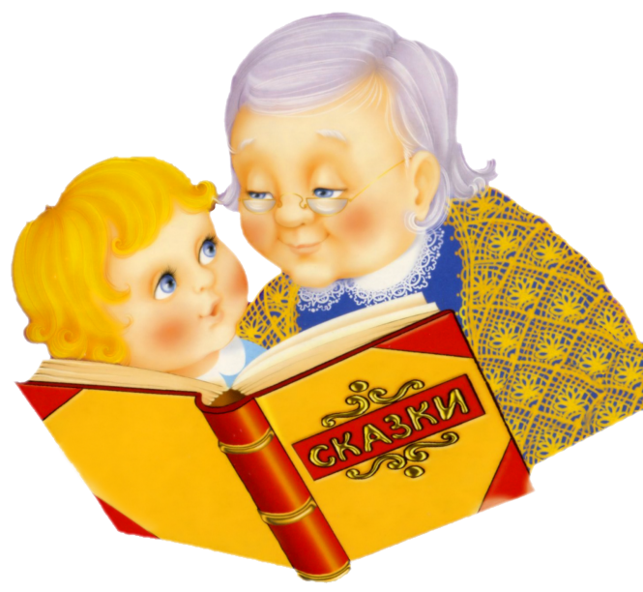
Роль детских сказок в воспитании детей не может быть не замечена. Ребёнок, представив образы, учится понимать внутренний мир героев, сопереживать им и верить в силы добра. Роль детских сказок не ограничивается только приятным времяпровождением. Сказки можно рассматривать как способ снятия тревоги у ребёнка.
С помощью сказок можно помогать преодолевать негативные стороны формирующейся личности. Выбирая сказку для ребёнка обязательно надо учитывать особенности психоэмоционального развития вашего ребенка.
Детские сказки расширяют словарный запас ребенка, помогают правильно строить диалог, развивают связную логическую речь. Не менее важно сделать речь ребёнка эмоциональной, красивой, образной. Формируется умение задавать вопросы.
Так же в воспитании кроме интуитивного формирования основ устной речи, необходимо специальное обучение. Большое значение надо уделить конструированию слов, предложений, словосочетаний. Очень важна связь между речевой и умственной деятельностью детей. Сказка ещё должна способствовать общению.
Задача воспитания детей сказками довольно сложная. Надо учитывать ряд моментов связанных с особенностями вашего ребенка. В сказках заложена многовековая народная мудрость. Очень часто сказки обвиняют в ужасной реалистичности. Жестокие действия, которые видит взрослый, ребёнок воспринимает образно. Нужно разъяснить ребёнку, что плохое должно погибнуть.
Книжки с картинками мешают слушать сказки. Ведь художник видит всё иначе, чем ваш ребёнок. Обязательно надо читать заключительную фразу, это разделит сказки друг от друга. Если читать сказки с хорошей дикцией, чётко выговаривая все звуки, вы обойдётесь без визитов к логопеду.
Одну и ту же сказку можно читать ребёнку много раз, это поможет ему понять её смысл. Когда он поймёт суть сказки, она станет ему не интересна. Каждый может найти в сказке то, что понятно и близко именно ему. Через сказку можно привить ребёнку любовь к чтению.
Сказка в полной мере должна использоваться в семье в воспитании ребёнка. Через сказку ребёнку легче понять, что такое «хорошо» и что такое «плохо». Ребёнок представляет себя положительным сказочным героем.
Сказка является одним из самых доступных средств, для полноценного развития ребёнка. Не нужно преуменьшать роль детских сказок в воспитании детей.
Ко всему прочему, сказки замечательно устанавливают связь между ребенком и его родителями. Что может быть милее и приятнее для ребенка, чем провести вечер с мамой, которая читает ему сказку? А если мама будет еще и объяснять поступки героев, делиться своим мнением или узнавать мнение ребенка, то кроме приятного времяпрепровождения это принесет еще и огромную пользу.





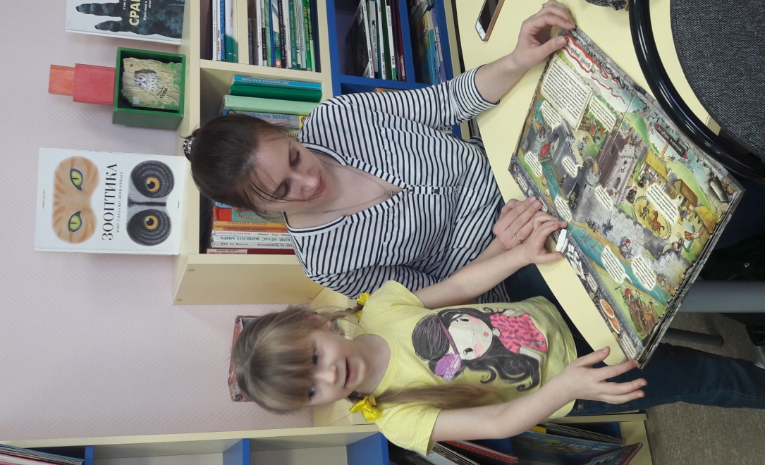
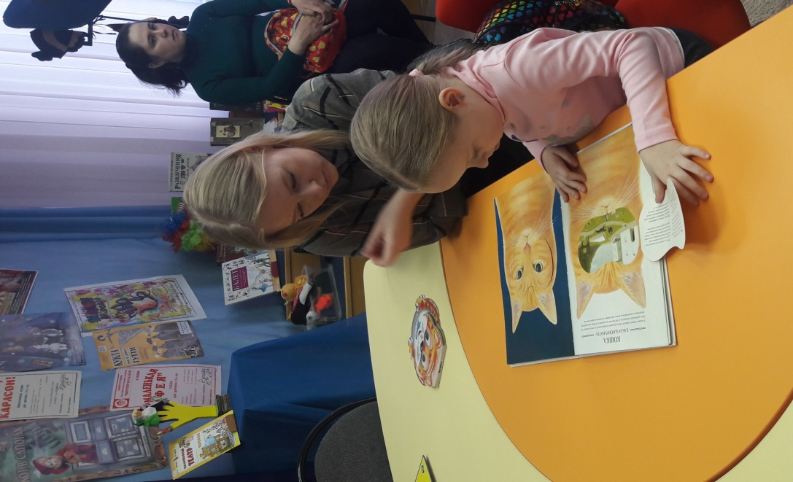
Экскурсия в центральную детскую библиотеку «Читаем город!»

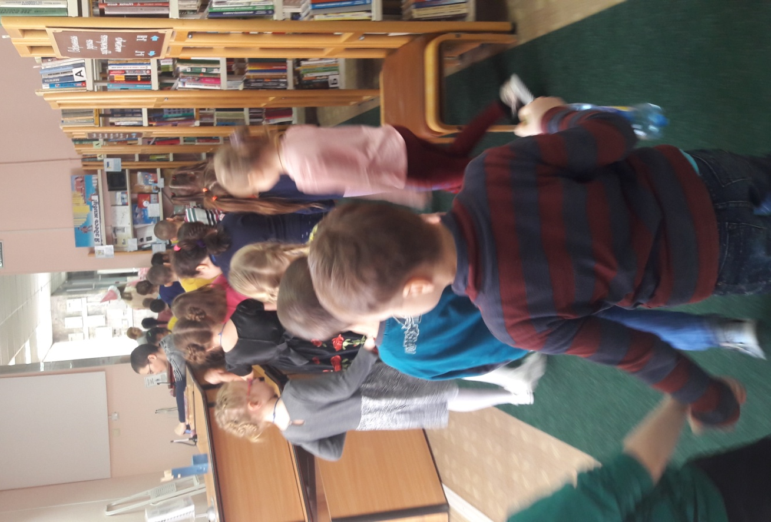

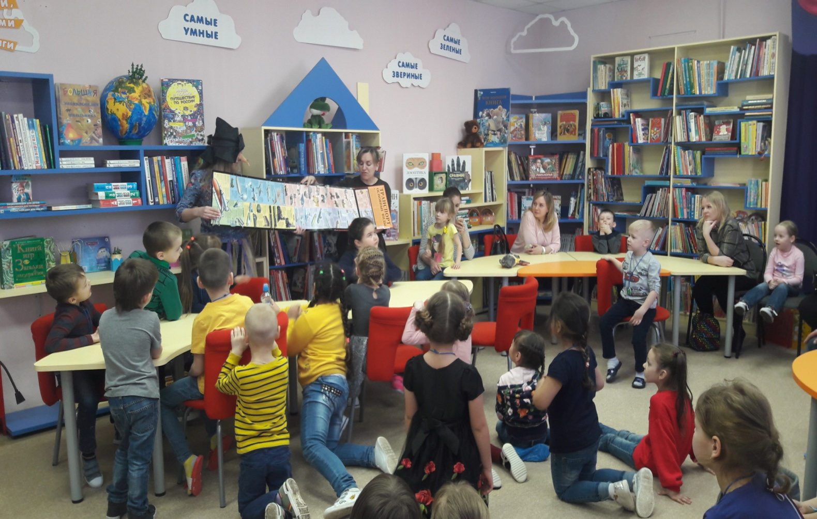
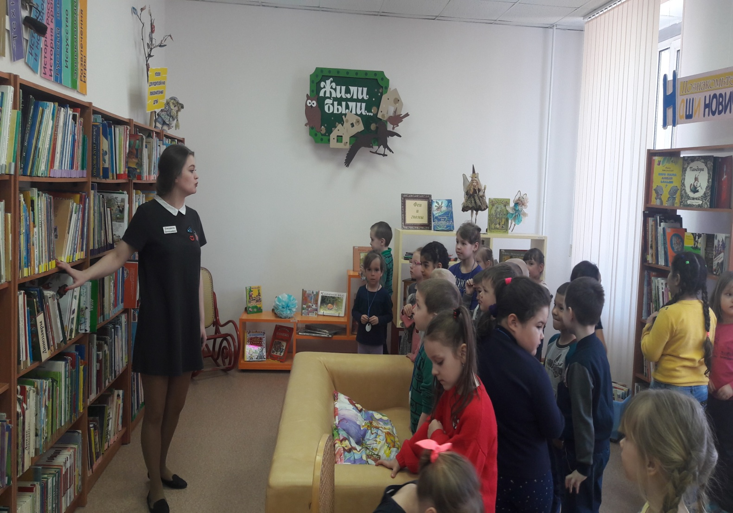

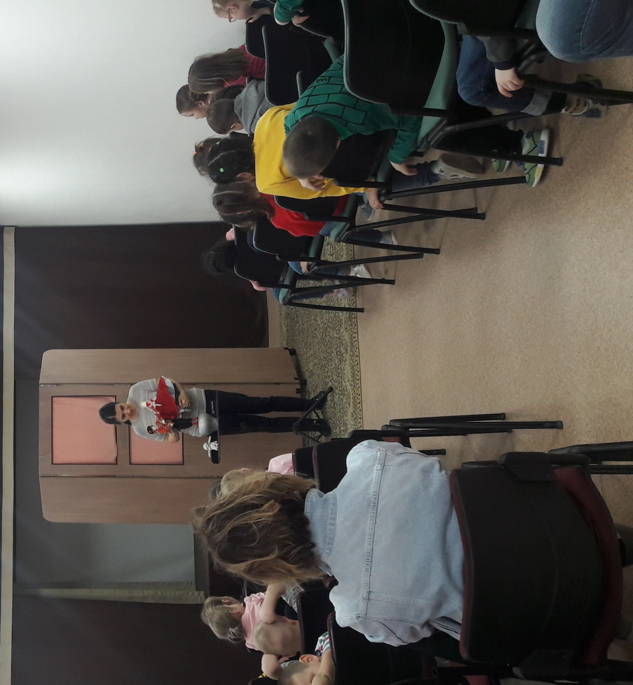
Смотр кукольного театра «В мире книг»

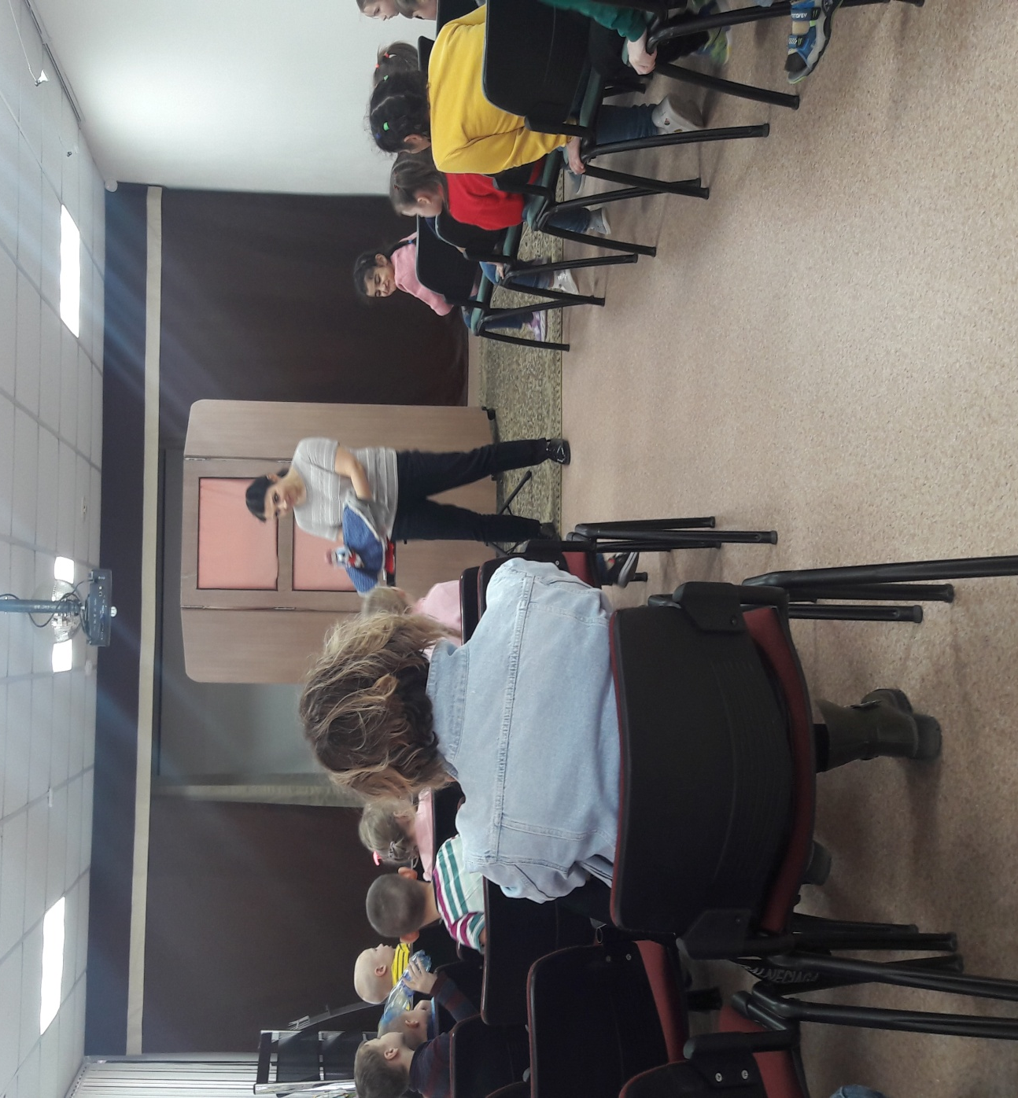

Встреча с сказочными героями «Баба Яга, Фея и Пеппи длинный чулок»
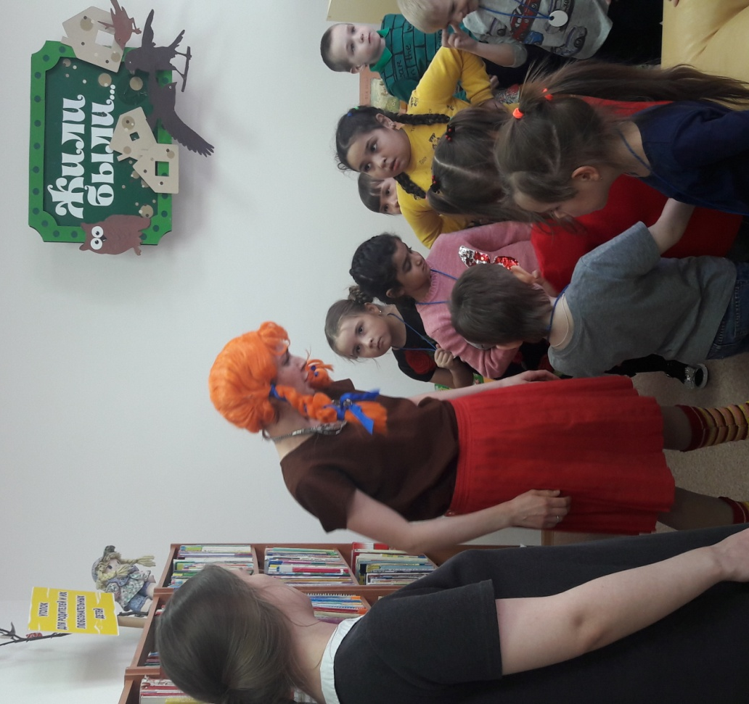

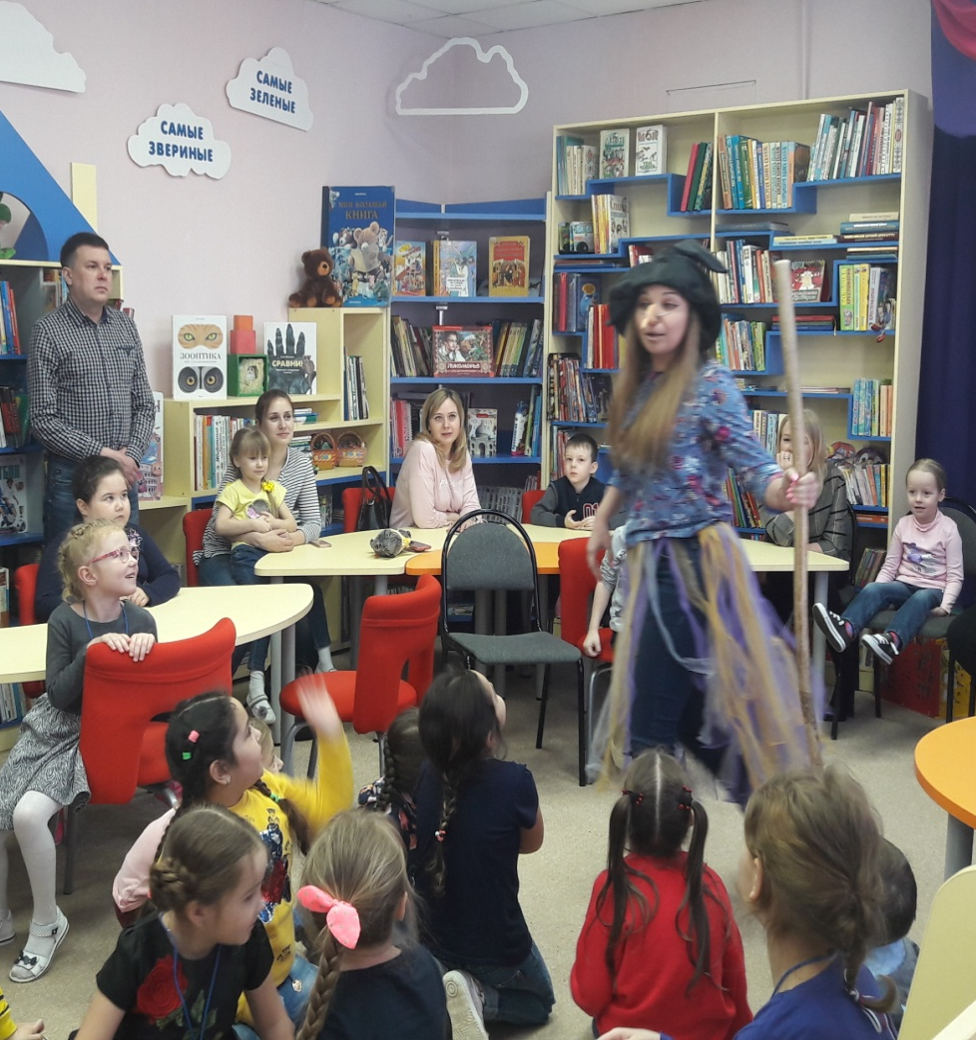
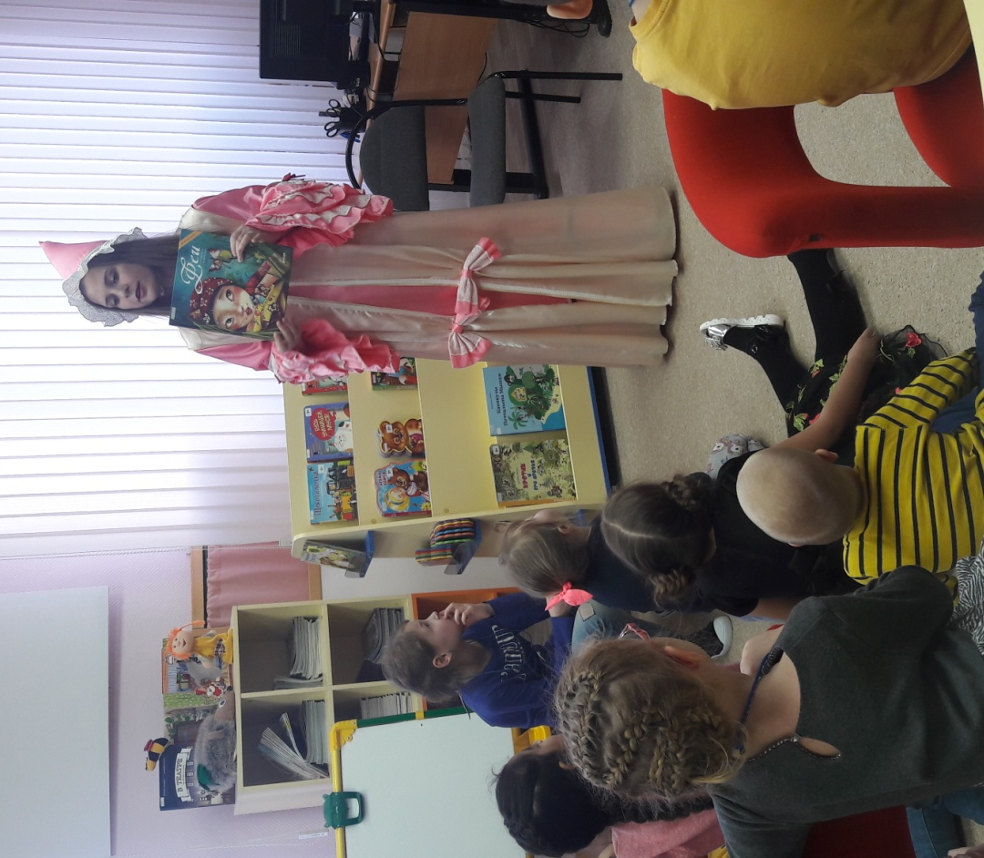

Мастер класс на тему «Виды театра»
от бабушки Ольченко Л.В.
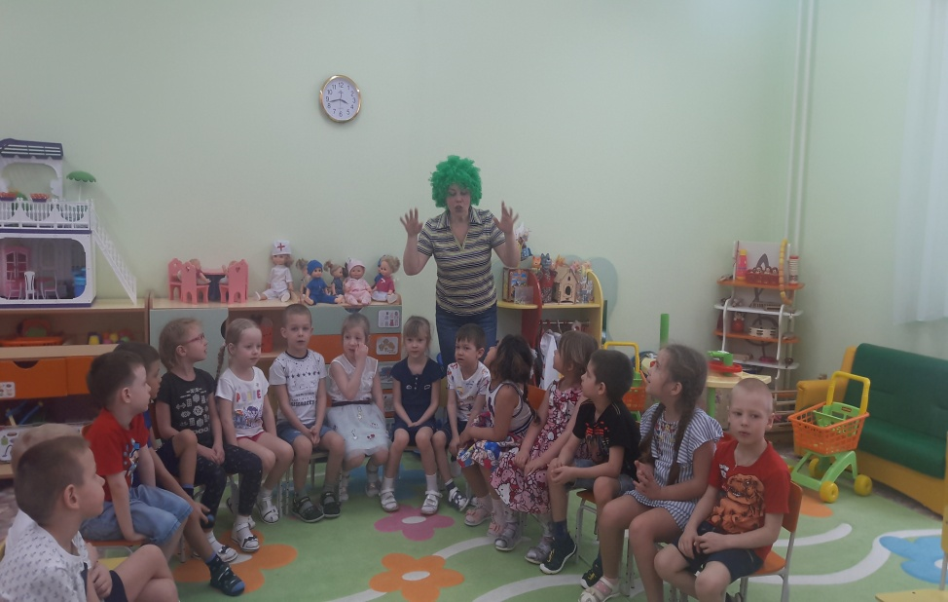

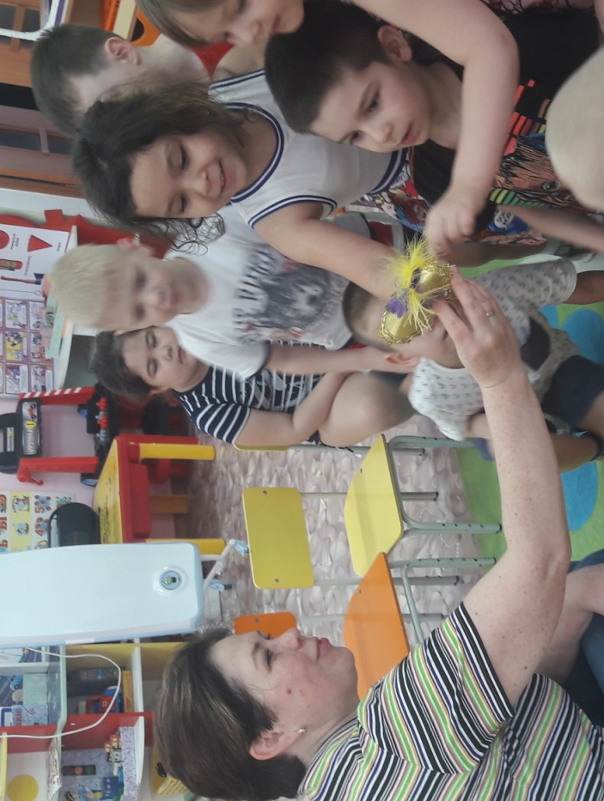
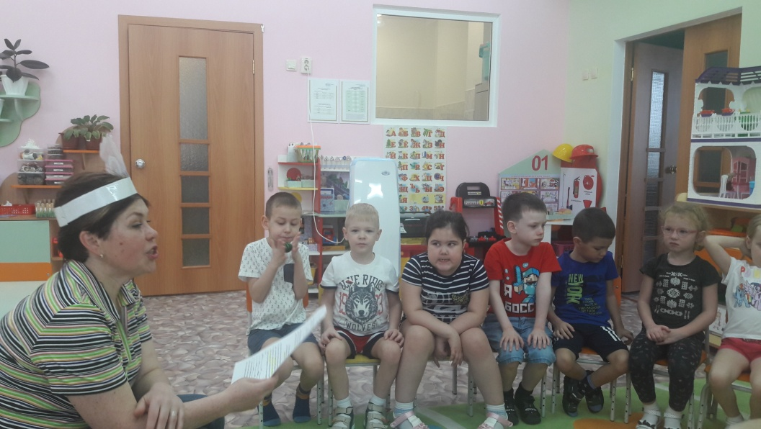
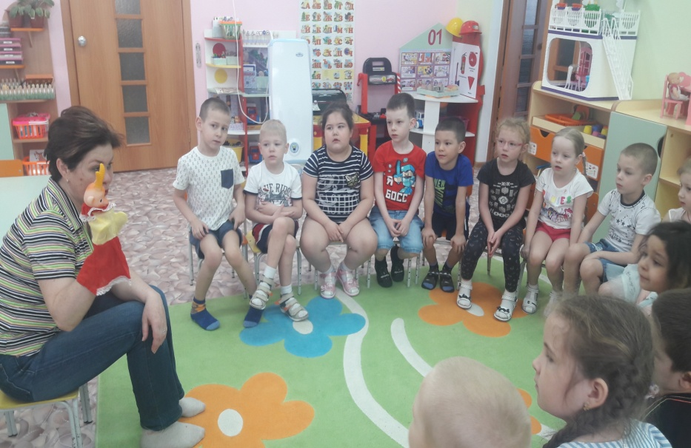

Чтение сказки Самуил Маршака «Вот какой рассеянный»
от бабушки Ольченко Л.В.

